**Особенности управления заселением уровней Ландау в графене под действием лазерного электромагнитного поля**

***Соловых Ирина Александровна***

Студент, 2 курс магистратуры

*Московский государственный университет имени М. В. Ломоносова,   
физический факультет, Москва, Россия,  
Московский государственный университет имени М. В. Ломоносова   
Научно-исследовательский институт ядерной физики имени Д. В. Скобельцына,   
Москва, Россия*

*E–mail:* [*tereshchenko.ia19@physics.msu.ru*](mailto:tereshchenko.ia19@physics.msu.ru)

Физика двумерных наноструктурных систем является важным научным направлением, имеющим не только фундаментальную, но и большую прикладную значимость. Квантовые свойства таких систем, обусловленные их наноразмерами, имеют широкое применение для различных практических задач в области наноэлектроники, электрооптики и развития нанотехнологий. При этом воздействие электромагнитных полей открывает широкий спектр возможностей для управления свойствами таких систем. Индуцированные в этом случае возбуждения квантовых состояний, пространственных распределений заряда и токов в таких системах используются для кодирования квантовой информации и разработки различных квантово-информационных алгоритмов. В этих условиях разработка методов управления пространственно-временной динамикой электронной зарядовой плотности и индуцированных токов на квантовом уровне приобретает принципиальное значение и оказывается крайне востребованной для развития квантово-информационных технологий с использованием твердотельных наноструктур. Одним из наиболее перспективных планарных нанообъектов, представляющих большой научный фундаментальный и прикладной интерес, является монослойный и двуслойный графен, демонстрирующий уникальные свойства и квантовые эффекты, например, квантование сопротивления и проводимости двумерного электронного газа в сильных магнитных полях и при низких температурах [1, 2]. Управление квантовыми электронными свойствами в графене является очень востребованной и до конца не решенной задачей.

Данная работа посвящена теоретическому исследованию взаимодействия монослойного графена с электромагнитными полями и анализу возникающих квантовых эффектов. При этом особое внимание уделяется управлению заселением уровней Ландау в графене, которые возникают в поперечном магнитном поле и определяют квантование электронной проводимости. Проводится анализ пространственно-временной динамики возбуждений, электронной зарядовой плотности и токов, возникающих под действием внешнего электромагнитного поля.

В рамках задачи первоначально проанализирована свободная динамика электронных волновых пакетов, формирующихся при различном заселении уровней Ландау в графене, и выявлены особенности этой динамики в пространстве и времени, обусловленные неэквидистантным энергетическим спектром этих состояний. Основной анализ посвящен рассмотрению случая, когда электронный газ в графене помещен не только в поперечное магнитное поле, но и во внешнее электромагнитное поле, векторный потенциал которого зависит от пространственных координат и времени. При этом возникают возбуждения уровней Ландау и переходы между ними под действием внешнего лазерного поля. Гамильтониан исследуемой системы имеет следующий вид:

$H=v_{f}(\vec{p}-\frac{e}{c}\vec{A})\vec{σ}$, (1)

где $\vec{σ}$– оператор псевдоспина с декартовыми компонентами, соответствующими матрицам Паули, а полный векторный потенциал, характеризующий воздействие как поперечного магнитного поля, так и внешнего электромагнитного лазерного поля, задан в виде $\vec{A}=\vec{e_{y}}Bx+\vec{e_{x}}A_{0}Cos(ωt)$. Теоретический подход основан на решении нестационарного уравнения Шредингера с гамильтонианом (1). В силу неэквидистантности спектра уровней Ландау в графене задача была решена численно. В общем случае было найдено численное решение системы дифференциальных уравнений для амплитуд вероятности заселения различных уровней Ландау. В качестве начального состояния рассмотрено термодинамически равновесное заселение уровней Ландау (в соответствии с распределением Больцмана для заданной температуры).

В результате подробного анализа динамики возбуждения уровней Ландау от времени была выявлена сильная чувствительность системы по отношению к частоте лазерного поля. Обнаружено, что для каждого из уровней существует своя оптимальная частота, которая обеспечивает максимальную вероятность заселения данного состояния. Для подтверждения результата были построены 2D-распределения вероятность заселения определенных уровней Ландау в зависимости от полевой частоты и времени (см. рис.1). Таким образом, показана возможность управления заселением уровней Ландау путем варьирования частоты поля. Кроме того, посредством варьирования частоты удалось обнаружить эффекты формирования различных суперпозиций уровней Ландау и детально проанализировать их свойства.

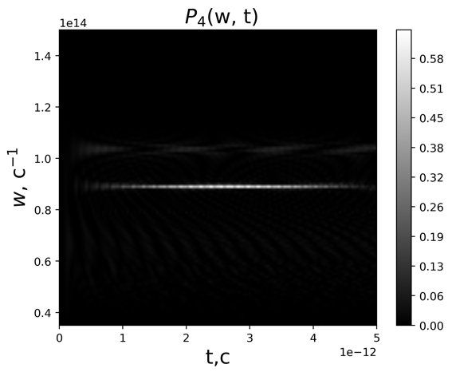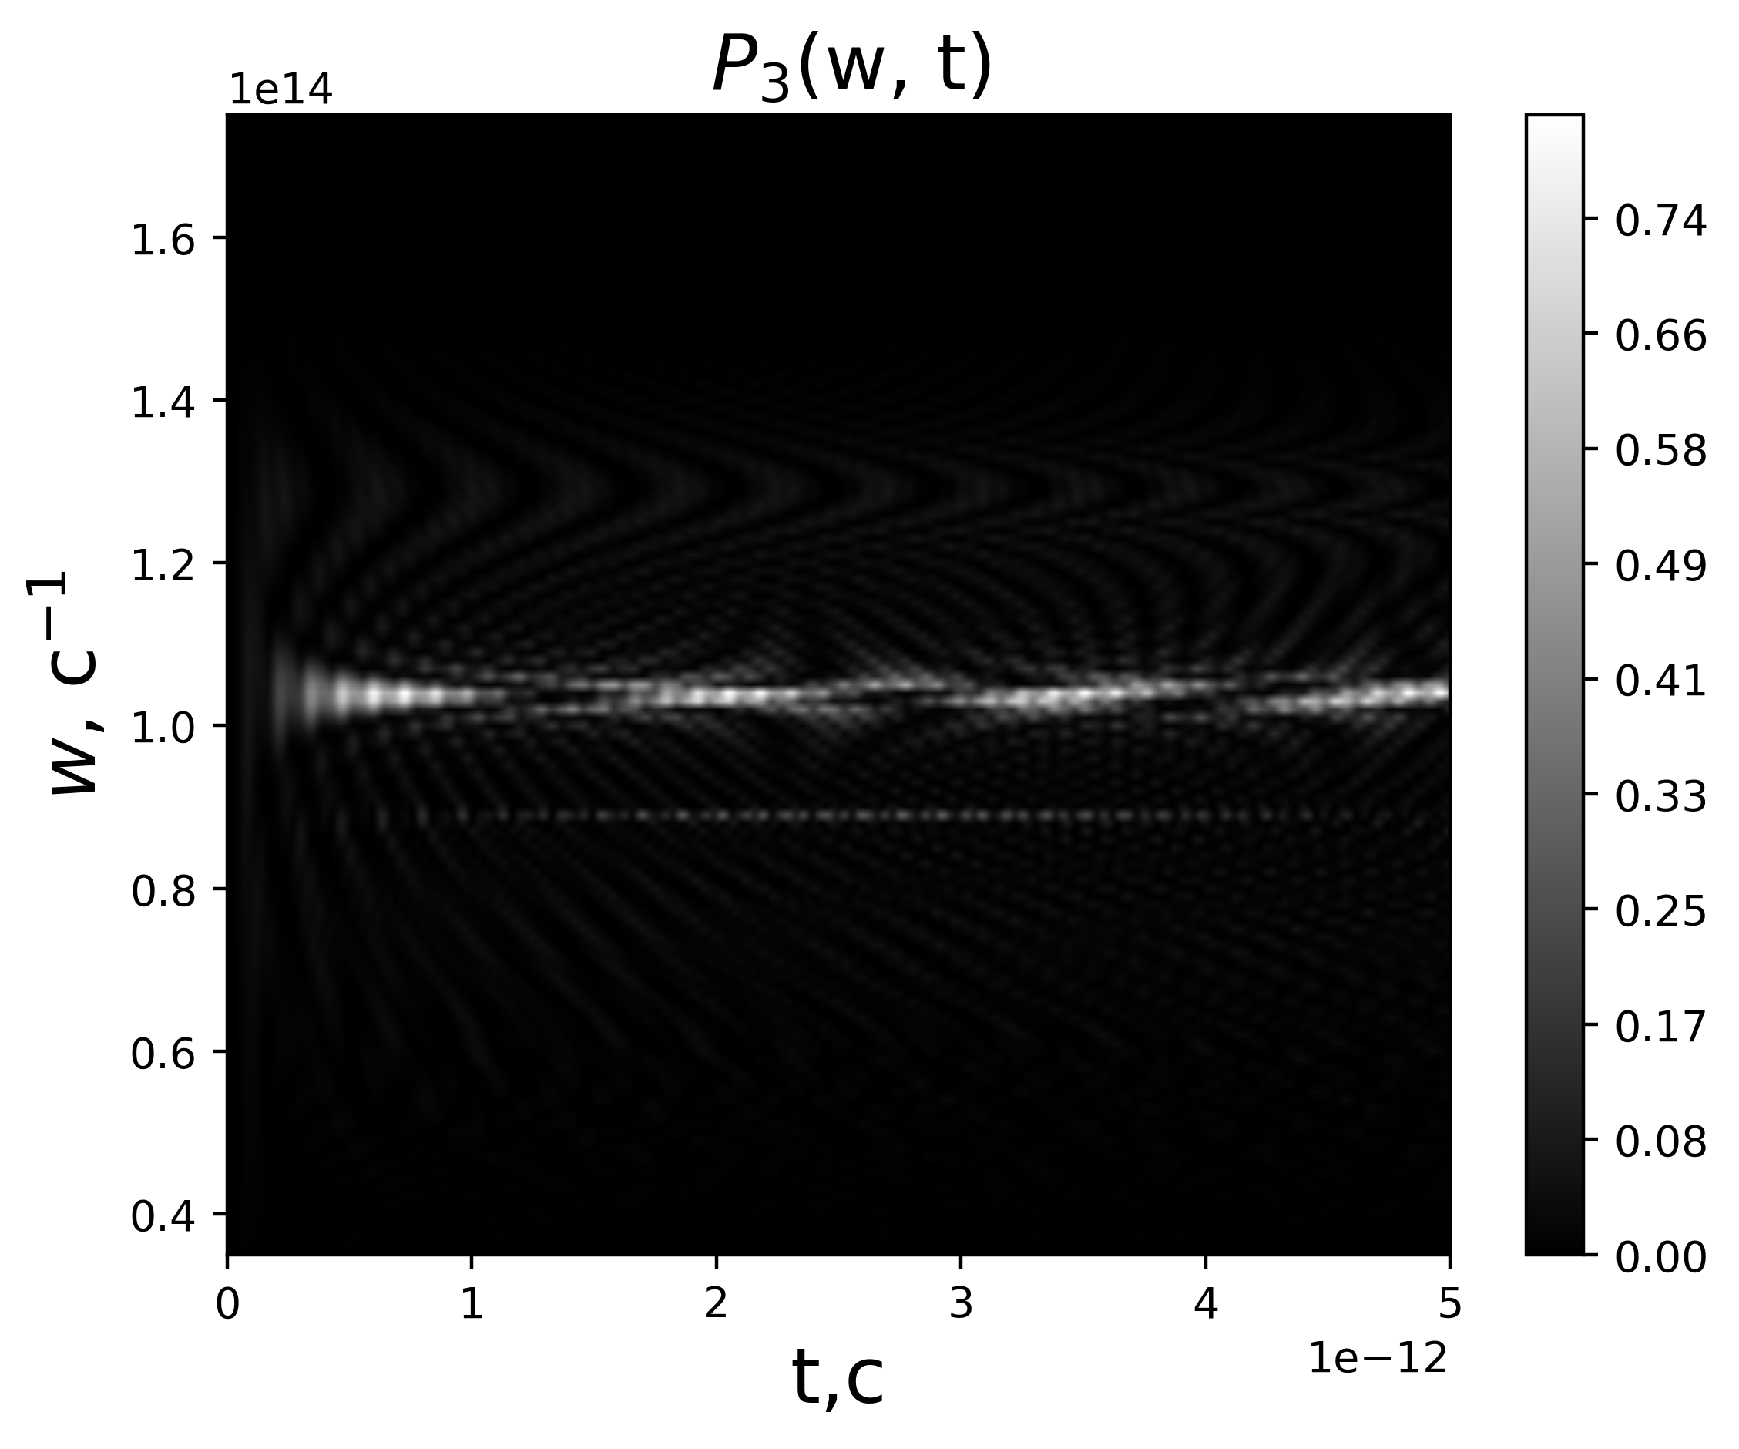

a

b

b

***Рис. 1.*** 2D-распределения вероятности заселения a) третьего $P_{3}(ω,t)$ и b) четвертого $P_{4}(ω,t)$ уровней Ландау в зависимости от частоты лазерного поля $ω$ и времени при B=10Тл.

Проанализирована динамика плотности вероятности обнаружения электрона в зависимости от времени и координаты для различных электронно-волновых пакетов. Обнаружен эффект локализации электронной плотности в узкой пространственной области, возникающий за счет перекрытия и интерференции волновых функций. Обнаружена четкая взаимосвязь пространственного распределения электронной плотности и заселения уровней Ландау, что дает возможность непосредственной визуализации возбуждения электронных состояний в эксперименте.

Полученные результаты открывают новые возможности для решения целого ряда прикладных задач в области наноэлектроники, квантово-информационных технологий и разработки квантовых алгоритмов.

Исследование выполнено в рамках Программы развития Междисциплинарной научно-образовательной школы Московского университета «Фотонные и квантовые технологии. Цифровая медицина» и при поддержке фонда «Базис» (грант №24-2-1-24-1).

**Литература**

1. Максимова Г.М., Бурдов В.А. Квантовая механика графена: Учебно-методическое пособие Нижний Новгород: ННГУ им. Н.И. Лобачевского. 2019.
2. Zhang Y.B., Tan Y.W., Stormer H.L., Kim P.// Nature. 2005. V. 438, P. 201-204.